Judul : Implementasi Simple Learning pada Dataset PSBM Media

Contents
Judul : Implementasi Simple Learning pada Dataset PSBM Media 1
Abstrak 1
I. Latar Belakang 1
II. Dasar Teori ( Tugas Kecerdasan Buatan ) 2
III. Implementasi ( Ai ) 3
A. Entity Relationship Diagram 3
B. Use Case Diagram 3
C. Class Diagram 4

Abstrak
Peran Tehnik Informatika dalam menyediakan fasilitas Telekomunikasi telah mengantarkan Industri menuju Revolusi 4.0, hal ini bukan hal yang baru, namun mengenai bagaimana jika suatu komunitas pada akhirnya mulai berjalan kearah yang lebih formal dan monetasi.
Sistem Informasi, perumusan strategi dan pengambilan keputusan sangat diperlukan, baik demi mendapatkan Mitra, Enggagement, ataupun berbagai cara monetasi apapun.

- Latar Belakang
Dampak dari Content Creator dalam meningkatkan pemasaran suatu lokasi pariwasata tidak bisa di pungkiri

Mengutip dari Jurnal Sukabumi.com “Dinas Pariwisata Kabupaten Sukabumi mencatat adanya peningkatan jumlah wisatawan ke Geopark Ciletuh sebesar 30 persen dalam setahun terakhir. Data ini menunjukkan tren positif pasca ditetapkannya kawasan tersebut sebagai destinasi geowisata nasional. Peningkatan ini didukung oleh promosi intensif serta perbaikan infrastruktur yang mempermudah akses pengunjung.”.

Mengutip (Mulfi Sandi Yuda dkk, 2024)
“Urgensi penelitian ini semakin diperkuat oleh data terbaru dari Kabupaten Cianjur yang menunjukkan bahwa 70% generasi milenial aktif menggunakan media sosial. Hal ini membuka peluang besar bagi promosi Geopark Ciletuh-Palabuhanratu sebagai destinasi yang mengedepankan pengalaman berkelanjutan melalui platform digital. Dengan melibatkan masyarakat lokal dalam kampanye promosi ini, geopark dapat meningkatkan daya tariknya sekaligus memberdayakan komunitas setempat.”
Sandi juga menegaskan bahwa hasil survei terakhir menyatakan 85% wisatawan memiliki perspektif positif terhadap Geopark ciletuh.

Namun tidak hanya Geopark Ciletuh saja yang mendapat peningkatan dari fenomena yang sama contoh lainnya Goalpara Teapark, Bukit Sunset Hill, dan bahkan yang sempat jadi perbincangan ialah Keranjang Sultan Ciwidey.

Ada 37 Kecamatan di Kabupaten Sukabumi, dan masing masing memegang potensi yang dicoba tuk diangkat, Untuk mempercepat proses riset dan menganalisis setiap informasi potensi Pariwisata di Sukabumi ini diperlukan tenaga yang banyak, dan waktu yang cukup banyak, namun dengan adanya Content Creator, dan Peran IT dalam menganalisis data tersebut, baik Kualitas dan Efisiensi dapat didapatkan.

Dasar Teori ( Tugas Kecerdasan Buatan )
- Sistem Pemasaran
Mengutip dari buku Manajemen Pemasaran Pendekatan praktis karya (Fajar Laksana, 2008)
Pada intinya pemasaran "Adalah kegiatan pertukaran antara sekumpulan penjual dan sekumpulan pembeli dimana penjual memberi barang dan jasa serta melalui aktifitas komunikasi, sedangkan pembeli memberikan uang dan informasi tentang kebutuhan dan keinginan konsumen"
Kotler (2000:9)

Dalam buku ini juga dibahas, bahwa “Pemasar adalah seseorang yang mencari tanggpan dari fihak lain yang disebut Prospek”, dan Prospek inilah yang perlu difahami agar dapat membentuk strategi yang sesuai.

- Expert System
Expert System (Sistem Pakar) adalah sistem komputer berbasis kecerdasan buatan (AI) yang dirancang untuk meniru kemampuan pengambilan keputusan seorang pakar manusia dalam suatu bidang tertentu.
Komponen Utama Expert System
1. Knowledge Base :
Berisi Fakta, Aturan, dan pengalaman pakar
2. Inference Engine :
Menarik Kesimpulan, Menjalankan Logika, Mengambil Keputusan berdasarkan aturan, Metode umumnya ialah Forward Chaining yang dimana Kesimpulan di dapat dari data, dan Backward Chaining dimana prosesnya berkembalikan yaitu merujuk pada data pendukung dari suatu tujuan.
3. User Interface
4. Explanation Facility : Sistem pakar harus mampu menjelaskan mengapa keputusan diambil dan aturan apa yang digunakan sehingga didapatkan hasil tersebut
- Simple Learning
adalah pendekatan pembelajaran mesin sederhana dan terkontrol, biasanya:
- Menggunakan data kecil
- Mudah dipahami
- Tidak membutuhkan komputasi besar
Biasanya dipakai untuk:
- Sistem rekomendasi awal
- Klasifikasi sederhana
- Pendukung keputusan
Contoh metode Simple Learning:
- Naive Bayes
- KNN (kecil)
- Rule-weighted system
- Bahasa Pemprograman
Umumnya untuk menjalankan praktik ini digunakan Python sebagai Bahasa utamanya hal itu jelas karena dukungan luas dari Library Komunitas seperti Panda, Numpy, MatPlotlib yang dapat membantu proses kalkulasi.
Disini kami menggunakan PHP dengan Framework Code Igniter 4, untuk menyediakan User Interface dan menyediakan Knowledge Base nya

Implementasi ( Ai )
Alur metode penelitian yang kami lakukan dapat di singkat melalui alur flowchart di bawah ini.
Untuk metode pengembangan yang digunakan ialah menggunakan metode Waterfall, karena Analisis Kebutuhan berdasarkan Studi Kasus, dan Studi Dokumen dilakukan sejak 2024.
( Tambahkan disini )

Entity Relationship Diagram
ERD ini dirancang untuk menyimpan Basis Pengetahuan “Knowledge Base”, dimana Entitas yang penting disini ialah Notes,( dsb Masih ada lagi ).
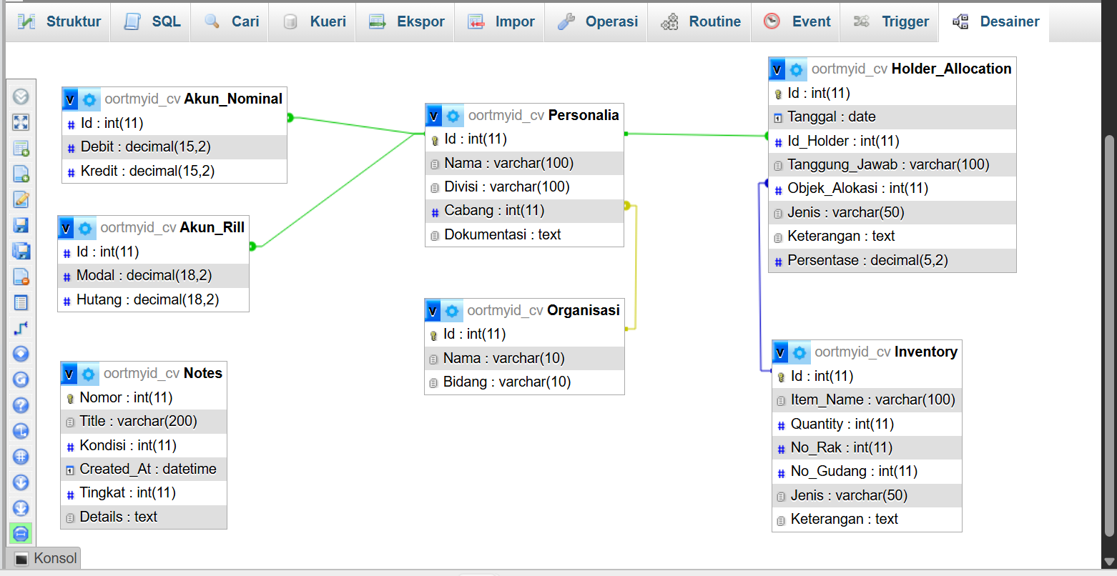
- Entitas Personalia disini menghimpun setiap Stakeholder yang ada dalam organisasi tersebut

Use Case Diagram

Class Diagram

VI. Refference
  - Fira AFS. 2025. “Dispar Sebut Kunjungan Wisatawan ke Sukabumi Meningkat hingga 26%”. Diakses dari : https://jurnalsukabumi.com/2025/05/22/dispar-sebut-kunjungan-wisatawan-ke-sukabumi-meningkat-hingga-26/?utm_source=chatgpt.com.
  - ONE.2025.” Peningkatan Jumlah Wisatawan ke Geopark Ciletuh Capai 30 Persen”.Diakses dari : https://akusukabumi.com/wisatawan-geopark-ciletuh-meningkat?utm_source=chatgpt.com.
  - “Daftar kecamatan di sukabumi”, Diakses dari : “https://ppid.sukabumikab.go.id/ppidpembantu.php?p=kecamatan”

